y-shot 操作マニュアル
Web Screenshot Automation Tool
対象: 社内作業者向け / バージョン: 2.1
テストケースの保存について
ソフトウェアの改修が見込まれますが、テストケースさえ保存しておけば撮り直しが可能です。
プロジェクトエクスポート（AppBarの ↑ アイコン）で `.yshot.json` として書き出しておいてください。

1. 初期設定
AppBar右上の 歯車アイコン をクリックして設定ダイアログを開きます。
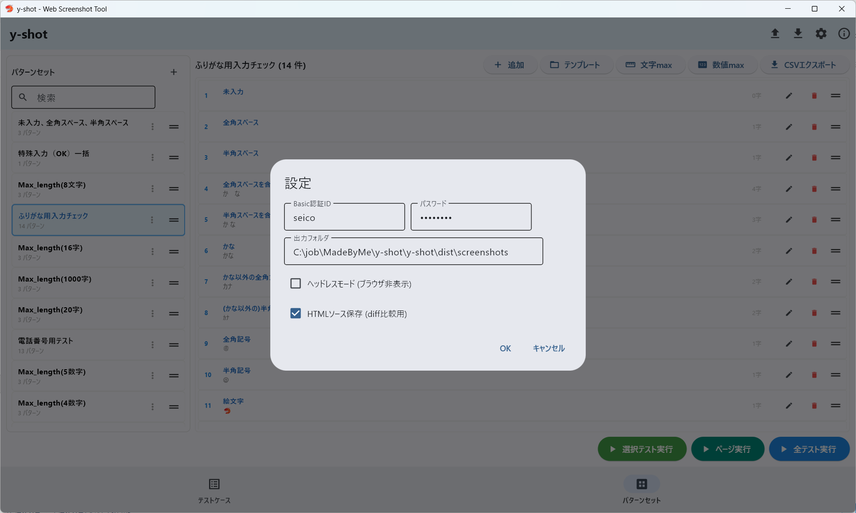
項目 | 説明
Basic認証ID / パスワード | 開発環境などBasic認証が必要なサイトで設定
出力フォルダ | スクリーンショットの保存先
ヘッドレスモード | ONにするとブラウザを表示せずに実行（高速）
HTMLソース保存 | ONにするとスクショと一緒にHTMLソースを保存（diff比較用）

2. ページを作成する
画面左上のページドロップダウンの横にある ＋ボタン でページを追加します。
- ページ名: テスト対象の画面名（例: 「お問い合わせ入力画面」）
- 起点URL: そのページのURL
- ページ番号: テストケースの採番に使用（例: ページ番号「2」→ テスト番号「2-1, 2-2, ...」）
- テスト開始番号: 枝番の開始値（通常は1）

3. テストケースを作成する
「テストケース」欄の ＋ボタン でテストケースを追加します。
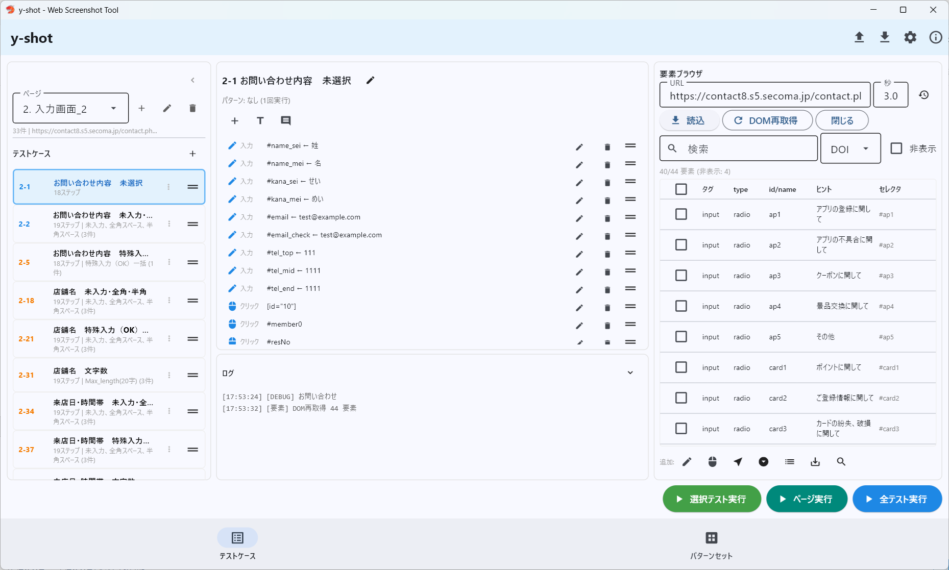
テストケースをクリックして選択すると、中央にステップ一覧が表示されます。

テストケース設定（鉛筆アイコン）
- テスト名: わかりやすい名前をつける
- パターンセット: データ駆動テストを行う場合に指定（後述）
- ページ: 所属するページの変更
- 開始URL: ページURLと異なるURLから開始する場合のみ

4. 要素ブラウザでステップを記述する
画面右側の 要素ブラウザ でテスト対象ページの要素を確認し、ステップを組み立てます。

4-1. ページを読み込む
1. URL欄にテスト対象のURLを入力（ページ切替で自動入力されます）
2. 読込 ボタンをクリック
3. Chromeが起動し、ページの全要素が一覧表示されます
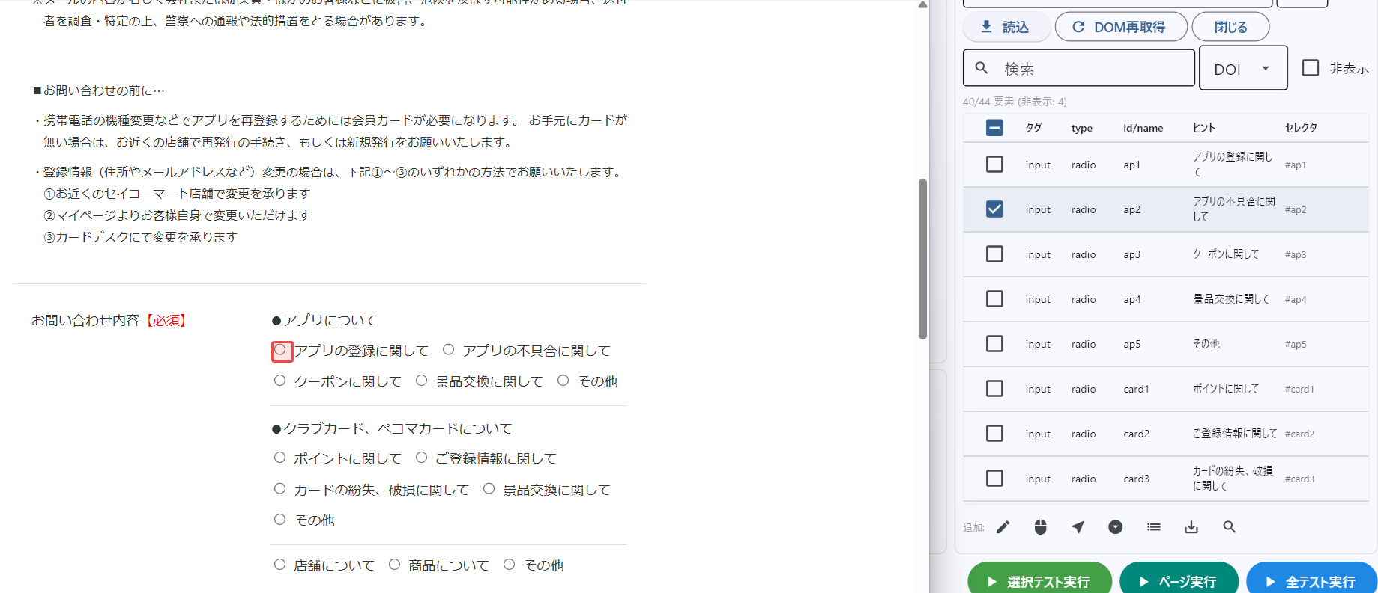

4-2. 要素を選択してステップ追加
一覧から要素をクリックすると、ブラウザ上でハイライトされます。
下部のアイコンでステップを追加します:
アイコン | 機能 | 用途
📝 | 入力 | テキストフィールドに値を入力
🖱 | クリック | ボタン・リンク・チェックボックスをクリック
↗ | ホバー | マウスホバー（メニュー展開等）
⏬ | 選択 | セレクトボックスの値を選択
📋 | 全パターン | select/radioの全選択肢を自動パターン化
💾 | 値取込 | 現在のフォーム入力値を一括取込
🔍 | セレクタテスト | CSSセレクタの動作確認
ℹ️ | 要素詳細 | 選択要素の全属性を表示

4-3. よく使うステップの組み方
基本的なフォーム入力テスト:
1. 入力: #name ← テスト太郎
2. 入力: #email ← test@example.com
3. クリック: input[type="submit"]
4. スクショ: 表示範囲
ページ遷移を含むテスト:
1. 入力: #name ← テスト太郎
2. クリック: .submit-btn
3. 待機: 2秒
4. スクショ: 表示範囲 ← 確認画面
5. クリック: .confirm-btn
6. 待機: 2秒
7. スクショ: 表示範囲 ← 完了画面

4-4. ステップの手動追加・編集
中央の ＋ボタン からステップを手動追加することもできます。
各ステップの鉛筆アイコンで編集、ゴミ箱アイコンで削除できます。
ステップの種類一覧:
種類 | 説明
入力 | テキストフィールドに値を入力。入力モード: 上書き/追記/クリアのみ
クリック | 要素をクリック
ホバー | 要素にマウスオーバー（ホバーメニュー展開用）
選択 | セレクトボックスの値を選択
待機 | 指定秒数待つ
要素待機 | 指定要素が表示されるまで待つ（最大N秒）
スクロール | 要素へスクロール / ピクセル指定 / 先頭に戻る
スクショ | スクリーンショット撮影。モード: 表示範囲/ページ全体/要素のみ/要素+余白
戻る | ブラウザバック
ナビゲーション | 指定URLに遷移
見出し | ステップのセクション分け（折りたたみ可能）
コメント | メモ（実行時はスキップ）

5. テストを実行する
画面下部のボタンで実行します。
ボタン | 動作
選択テスト実行 | 選択中の1テストケースのみ実行
ページ実行 | 現在のページのテストケースをすべて実行
全テスト実行 | 全ページの全テストケースを実行

実行中はプログレスバーで進捗が表示されます。中断 ボタンで途中停止可能です。
完了後、出力フォルダを開く ボタンで結果を確認できます。
- スクリーンショット（PNG）
- HTMLレポート（`report.html`）
- Excelレポート（`evidence.xlsx`）

6. パターンセットの活用
同じ操作を異なるデータで繰り返す場合、パターンセットを使います。
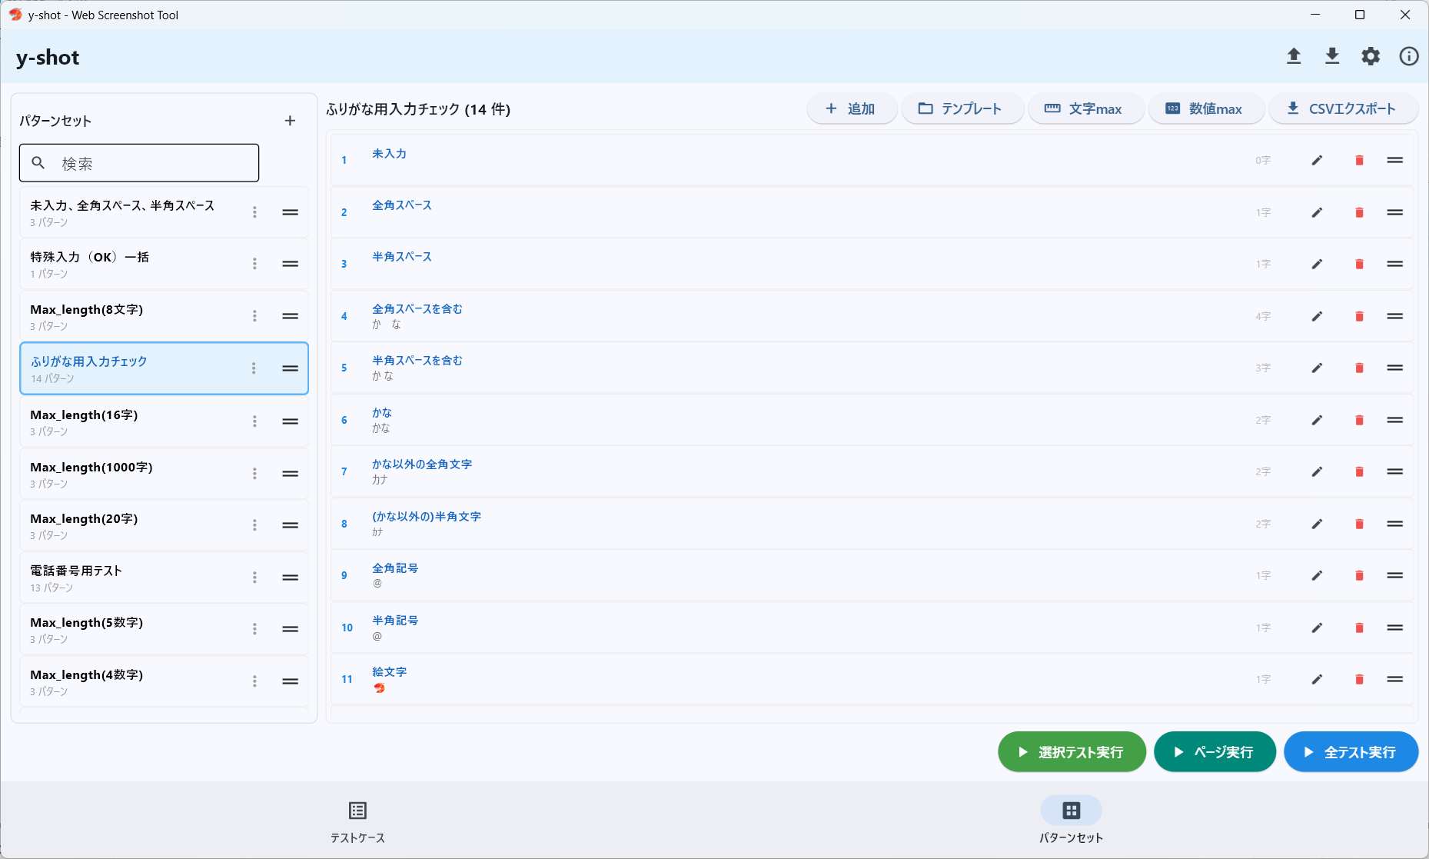
下部ナビゲーションの パターンセット タブで管理します。

パターンセットの作成
1. ＋ボタンで新規作成
2. パターンを追加（ラベル + 入力値）
3. テストケース設定でパターンセットを紐付け

便利機能
- テンプレート: CSV形式のテンプレートからインポート
- 文字max: max_lengthの境界値パターンを自動生成（max-1, max, max+1）
- 数値max: 半角数値版の境界値パターンを自動生成
- CSVエクスポート: パターンをCSVとして書き出し

値の指定方法（ステップ編集時）
ステップの値指定は2段階です:
1. 手入力 or パターン を選択
2. パターンを選んだ場合 → どのパターンセットかを選択
※ 1テストケースにつきパターンセットは1つまでです。

付録A: ワイン検索のテスト方法
ワイン検索ページ（セイコーマート）はホバーメニューで検索条件が表示される特殊なUIです。

テストケースの組み方
1. ホバー: a.js-menu-trigger ← メニューをホバーで開く
2. 待機: 1秒
3. クリック: input[type="checkbox"][name="type[]"][value="1"] ← 赤ワイン
4. クリック: input[type="checkbox"][name="type[]"][value="2"] ← 白ワイン
5. クリック: input[type="submit"] ← 検索実行
6. 待機: 2秒
7. スクショ: 表示範囲

ポイント
- ホバーステップ を使ってメニューを開く（クリックではなくホバーで開くメニュー）
- チェックボックスは `name` と `value` の組み合わせで一意に指定
- 要素ブラウザで 非表示 チェックをONにすると、メニュー内の隠れた要素も表示されます
- 要素の ℹ️ 詳細 ボタンで全属性を確認できます

付録B: ログイン必須サイトのテスト方法（アルバイト管理バックエンド等）
ログインが必要なサイトでは、要素ブラウザのChromeウィンドウ上で手動ログインできます。

手順
1. 要素ブラウザでログインページのURLを読み込む
2. 表示されたChromeウィンドウで 手動ログイン する
3. ログイン後、Chrome上で目的のページに 手動で移動 する
4. y-shotに戻って DOM再取得 をクリック → 現在のページの要素が取得される

テストケースでの自動ログイン
テスト実行時のログインはステップで自動化できます:
1. 入力: #username ← admin
2. 入力: #password ← ********
3. クリック: input[type="submit"]
4. 待機: 3秒
5. ナビゲーション: https://example.com/admin/dashboard
6. スクショ: 表示範囲

キーボードショートカット
ショートカット | 動作
Ctrl + S | 保存
Ctrl + N | テストケース追加（TC画面）/ パターンセット追加（PS画面）
Delete | 選択中のテストケース / パターンセットを削除

プロジェクトの保存と復元
- エクスポート: AppBarの ↑ アイコン → `.yshot.json` として保存
- インポート: AppBarの ↓ アイコン → ファイルを選択して復元
- インポート方法: 置換（上書き）または マージ（追加）
*y-shot v2.1 / Developed by Yuri Norimatsu*

